Wise Up Skate – Modification Packaging
AVANT MODIF onglet Conditionnement de l’article REF « PACKQUANT »
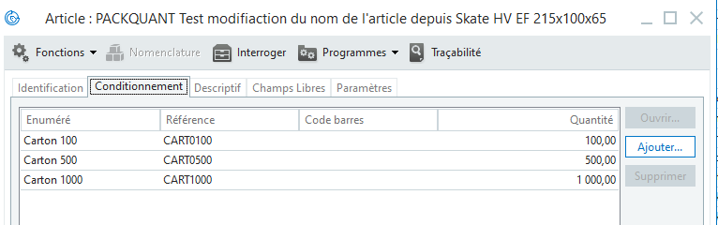
DANS SKATE ouverture de l’article > onglet « Packaging » ne garde que les lignes que je souhaite modifier (ajout ou supp)
- En rouge la ligne que je souhaite modifier :
Ajout d’un 1 dans la colonne « RAZ » pour supprimer la ligne « Carton 1000/qte 1000)

- En vert la ligne que je souhaite créer :
Ajout de la ligne pour le conditionnement de 2000
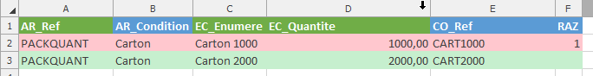
Mise à jour des articles
Résultat dans Sage
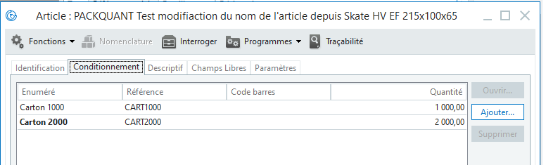
M. DONAT, EVATO nous a fait un ticket pour modifier la quantité d'un conditionnement depuis l'onglet "Packaging" via Skate
Est-ce possible de le faire ? (Lors de mon test j’ai le même comportement que le client > création d’une nouvelle ligne de conditionnement)
Par contre je pense qu'on a un souci avec la colonne RAZ de l'onglet "Packaging":
REF Article à conditionnement dans Sage :
Tentative de suppression de la ligne via la colonne RAZ :
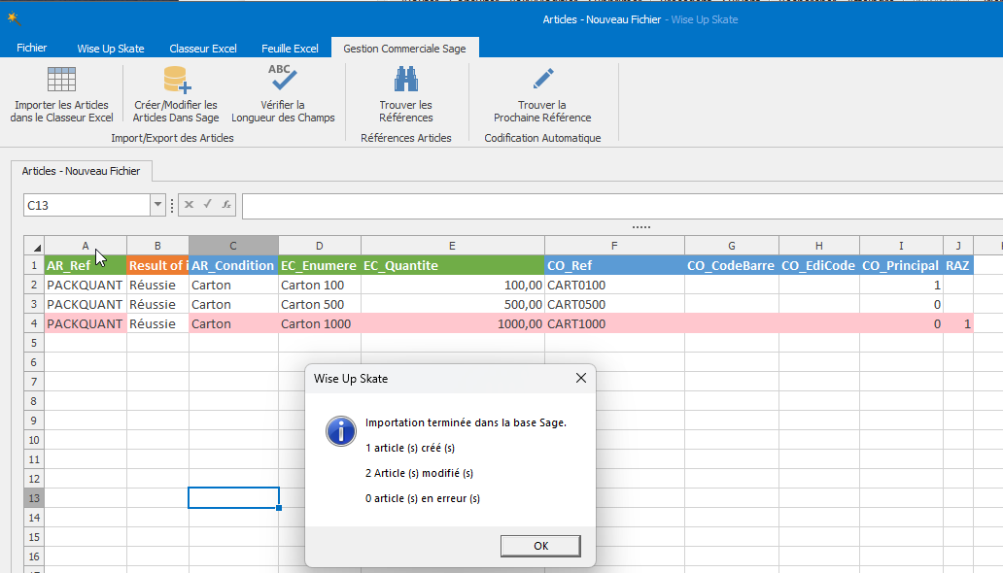
Résultat dans Sage :
La ligne que je souhaite supprimer n’est pas supprimée, mais les lignes précédentes le sont :
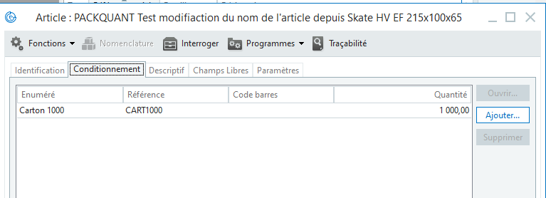

Lors d’un second test ; je constate que les lignes suivant la ligne ou on renseigne la valeur RAZ = 1 sont conservées
